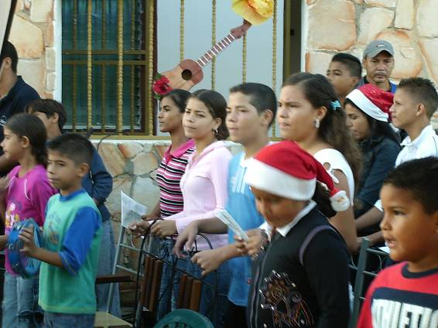
Lunes 21 de abril
Dios nuestro, tú que puedes darnos un mismo querer y un mismo sentir, concédenos a todos amar lo que nos mandas y anhelar lo que nos prometes, para que, en medio de las preocupaciones de esta vida, pueda encontrar nuestro corazón la felicidad verdadera. Por nuestro Señor Jesucristo... Amén
Hechos 14,5-18 El tullido dio un salto y empezó a caminar
Salmo 113 B Que todos te alaben sólo a ti, Señor. Aleluya.
Juan 14,21-26 Si alguien me ama cumplirá mi palabra “En aquel tiempo, Jesús dijo a sus discípulos: El que acepta mis mandamientos y los cumple, ése me ama. Al que me ama a mí, lo amará mi Padre, yo también lo amaré y me manifestaré a él. Entonces le dijo Judas: Señor, ¿por qué razón a nosotros sí te nos vas a manifestar y al mundo no? Le respondió Jesús: El que me ama, cumplirá mi palabra y mi Padre lo amará y vendremos a él y haremos en él nuestra morada. El que no me ama no cumplirá mis palabras. Y la palabra que están oyendo no es mía, sino del Padre, que me envió. Les he hablado de esto ahora que estoy con ustedes; pero el Consolador, el Espíritu Santo que mi Padre les enviará en mi nombre, les enseñará todas las cosas y les recordará todo cuanto yo les he dicho”
Muchos afirman que aman y creen en Jesús. Pero…
- No aplican a la vida diaria la fe que aseguran profesar.
- El amor a Jesús tiene que notarse en todo lo que decimos y hacemos.
- Para lograrlo, el evangelio da dos pistas importantes:
  - Apego a Jesús
  - Y cumplimiento de los mandamientos.
El que me ama, cumplirá mi palabra y mi Padre lo amará y vendremos a él y haremos en él nuestra morada.
Ser de Cristo no es repudiar al mundo
- Sino que debemos distinguir.
- Que el mundo es donde vivimos
- Pero hay un falso mundo que desprecia el reino de Dios.
Jesús se manifiesta
- No con ejércitos, ni palacios imperiales.
- Sino con signos que toquen la conciencia de cada persona.
- Se hace necesario que en nosotros se cultive el amor.
- Y así crecerá nuestra motivación por mejorar nuestro entorno familiar y social.
- Para sentir que Jesús viene en cada obra buena que hagamos.
El que se tenga que ir no significa ausencia, sino regalo de amor para quedarse siempre: EUCARISTÏA

mrivassnchez@gmail.com

